Contents

Lue ensin 1

Postfix 1

DNS 1

Postfix konfigurointi 2

Postfix testaaminen 3

Lokit 5

Maildir vaihto 6

Lähettäminen työasemalta 7

Dovecot 8

Web Mail 10

# Lue ensin

Sähköpostissa on kaksi tärkeää osaa. SMTP protokolla välittää sähköposteja sähköpostipalvelimien välillä. Esimerkiksi jos lähetän sähköpostia osoitteesta Jalmari.valimaa@hyria.fi osoitteeseen Aleksi.sievala@gigantti.fi, sähköpostin välittämisen hoitaa Hyrian sähköpostipalvelimen ja gigantin sähköpostipalvelin vastaanottaa sen.

Lisäksi tarvitaan protokolla, joka hakee sähköpostiviestit palvelimelta, jotta käyttäjä voi niitä lukea. Tätä varten on käytössä mm. POP3 ja IMAP protokollat. Näitä protokollia esimerkiksi Microsoft Outlook käyttää, kun se hakee Hyrian sähköpostipalvelimelta minulle tulleet sähköpostiviestit.

Linuxissa näitä varten ei ole graafisia työkaluja, joten otamme käyttöön myös webmailin. Eli selaimessa toimivan käyttöliittymän, jonka kautta sähköposteja on helpompi lähettää ja vastaanottaa kuin komentoriviltä käsin.

Tässä ohjeessa ja harjoituksessa, jonka teet käytetään sähköpostipalvelimena **postfix** pakettia, sähköpostinhakijana **dovecot** pakettia ja webmailina **rainloop** pakettia.

# Postfix

Asennetaan tarvittavia paketteja sähköpostipalvelinta varten.



## DNS

Sähköposti ei toimi ilman DNS:ää, sitä varten konfiguroidaan bind9 ja siellä käytetään erilaista tietuetta, MX tietuetta. MX = Mail Exchanger.

Ennen bind9 konfiguroimista varmista, että palvelimen Fully Qualified Domain Name nimi on oikein. Eli tietokoneen nimi (hostname) on tässä tapauksessa mail. Domain nimi on taitaja.net. Nämä asetettiin jo palvelimen asennuksen aikana.

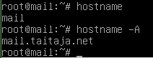

Luodaan zone ja määritetään sille tietokanta:

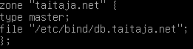

Luodaan sen niminen tietokanta, kuten ennenkin, tekemällä kopio db.local tiedostosta.

Alla on konfiguroitu bind9 niin, että se toimii sähköpostipalvelimena osoitteessa mail.taitaja.net.

**Ota erityisesti huomioon rivi. MX jälkeen tulee olla numero, joka määrittää MX tietueen tärkeyden. Ilman tätä homma ei pelitä!**

taitaja.net IN MX **10** mail.taitaja.net

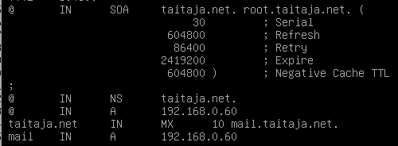

DNS kannattaa testata työasemalta käsin. Taitaja.net osoitteesta pitäisi avautua apache2 oletussivusto.

## Postfix konfigurointi

Asenna postfix:



Asennettaessa sinun tulee valita asetuksia. Ensimmäisessä ikkunassa valitse Internet Site:

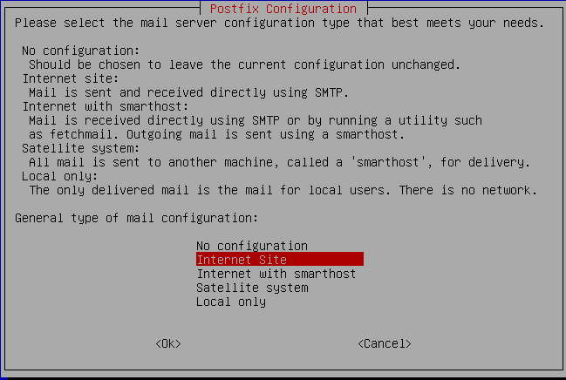

Toiseen ikkunaan aseta domainisi nimi. Tässä esimerkissä se on taitaja.net. **(HUOM. Tähän kohtaan EI siis tule koko nimeä kuten mail.taitaja.net!)**

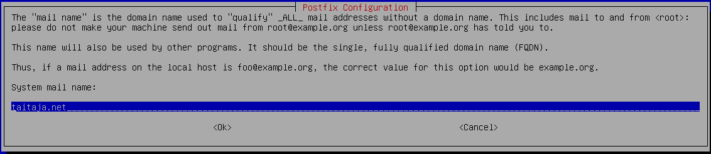

Tässä komenolla voidaan katsoa postfixin versio:



Tällä voidaan palvelimelta käsin testata, että postfix pyörii taustalla. Portti 25 on SMTP käyttämä portti. Telnetillä voidaan siis testailla erilaisten palveluiden toimintaa.

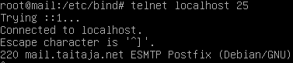

Sessiosta pääset pois quit komennolla.



Postfixin konfiguraatio tiedostot sijaitsevat /etc/postfix kansiossa. /etc/postfix/main.cf on pääasiallinen konfiguroitava tiedosto.

Seuraavaksi konfiguraatiota tulee muokata hiukan. Aluksi määritä myhostname kohtaan oman sähköpostipalvelimesi FQDN. Tässä se on mail.taitaja.net

Määritä mynetworks kohtaan oman verkkosi osoite ja aliverkonmaski /merkinnällä. Tässä on käytössä verkko 192.168.0.0 /26 eli aliverkonmaksi on 255.255.255.192 desimaaleina.

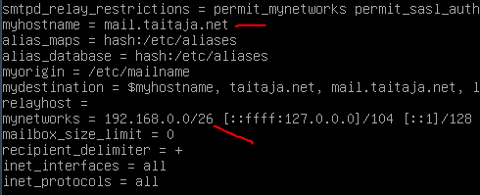

Tämän jälkeen luodaan Linux palvelimelle muutama testikäyttäjä. Tässä luotiin testialeksi ja testiville käyttäjät.





Sitten käynnistä postfix palvelu uudestaan.



## Postfix testaaminen

Seuraavaksi testataan, että postfix toimii. Tähän hyödynnettään taas telnetiä. Tässä otetaan yhteys sähköpostipalvelimelle smtp porttiin (eli portti 25).

ehlo localhost komennolla päästään sisälle.

mail from:testiville Tältä henkilöltä lähetetään testiviesti

rcpt to:testiville Kenelle viesti lähetetään, rcpt = recipient eli vastaanottaja

data Tällä komennolla määritetään sähköpostin sisältö.

Kirjoita haluamasi teksti. Paina Enteriä ja aseta . merkki. Tämä luo sähköpostin.

quit komennolla pääset pois.

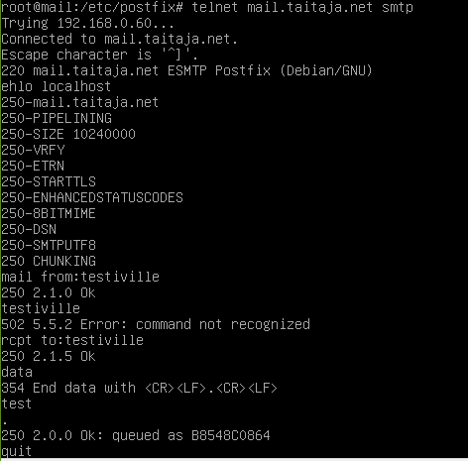

Oletuksena postfixing sähköpostit menevät /var/mail kansioon. Kuvassa näkyy testiville käyttäjän sähköposti, joka hänelle juuri lähetettiin.

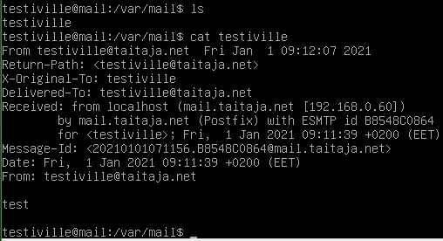

Alla muuten sama, mutta lähetetään viesti testialeksi käyttäjälle:

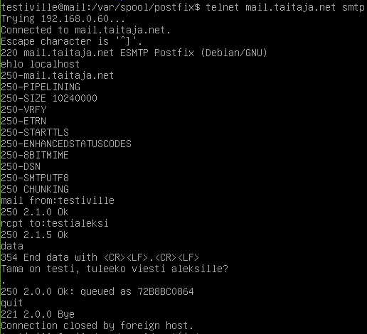

Testiville on edelleen kirjautuneena palvelimelle ja yrittää lukea testialeksin sähköpostin, mutta tämä ei onnistu:



Testialeksi kirjautuu palvelimelle ja lukee sähköpostinsa /var/mail kansiosta.

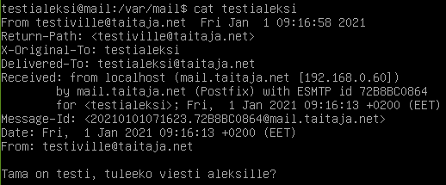

## Lokit

/var/log/mail.log löytyy postfixing loki. Alla olevasta kuvasta näkyy mm. keneltä kenelle on lähetetty sähköpostia.

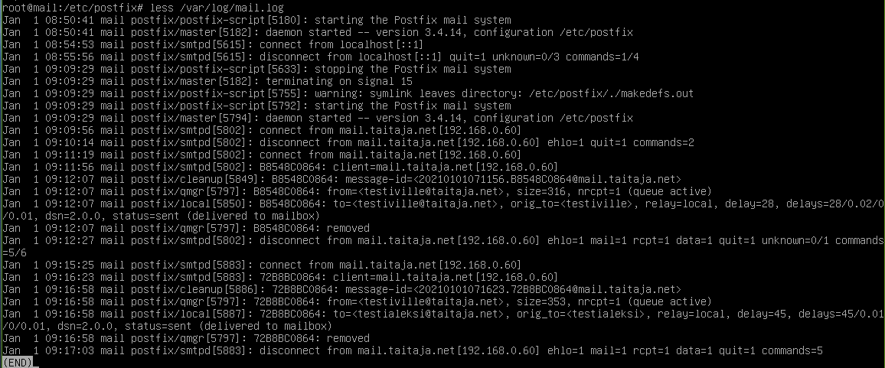

## Maildir vaihto

Tällä hetkellä sähköpostit menevät hiukan hassusti kansioon /var/mail. Tämä saadaan vaihdettua /etc/postfix/main.cf konfiguraatiosta seuraavasti. Lisätään konfiguraation loppuun alla oleva rivi. Tämä määrittää, että jokaiselle käyttäjälle tulee oma sähköposti heidän kotikansioonsa.

**home_mailbox = Maildir/**



Sitten käynnistä postfix palvelu uudestaan.



Esimerkiksi testivillen sähköposti löytyy tämän jälkeen hänen kotihakemistostansa ~/Maildir. Uudet sähköpostit menevät new kansioon. **(HUOM. Alla oleva kuva on otettu jälkikäteen. Sinulla ei vielä tässä vaiheessa ole dovecotin tiedostoja kotikansiossa.)**



Jatketaan testaamista. Tässä lähetetään taas sähköpostia, jotta nähdään, että sähköpostit tulevat käyttäjien kotikansioihin.

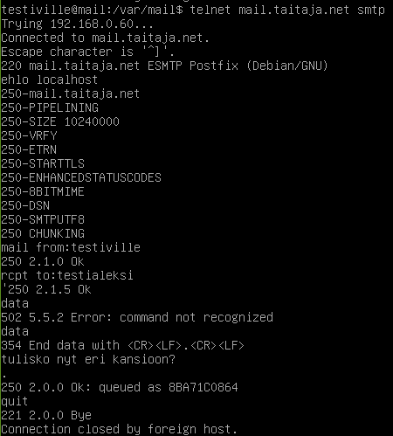

Testialeksi sai sähköpostin ja se löytyi ~/Maildir/new kansiosta, eli hänen kotihakemistostansa niin kuin pitikin.

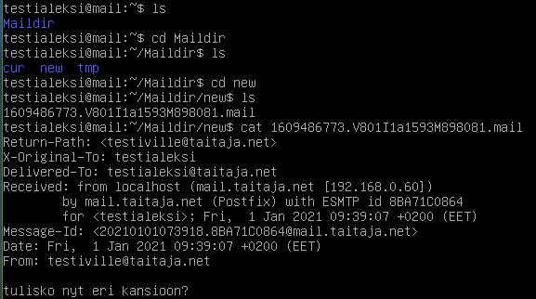

## Lähettäminen työasemalta

Olemme testanneet toimintaa vain palvelimelta käsin. Nyt kirjaudutaan työasemalle ja testataan sähköpostin lähettämistä sieltä käsin.

Kuten kuvasta näkyy kaikki tapahtuu samalla tavalla. Tässä on kuitenkin tärkeää, että DNS toimii kunnolla. Jos DNS ei toimi, et pääse edes sisälle.

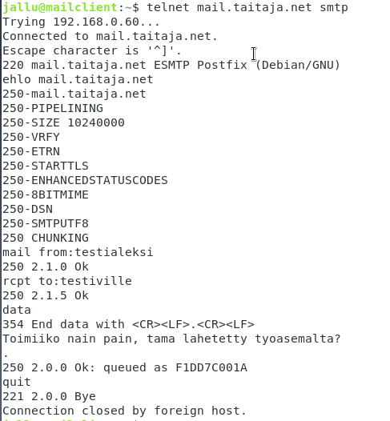

Katsotaan palvelimelta, että testiville sai äsken lähetetyhn sähköpostin:

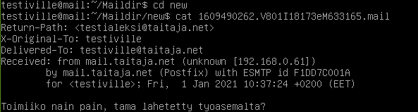

Nyt meillä on toimiva sähköpostipalvelin. Seuraavaksi otetaan käyttöön dovecot, joka hakee sähköpostit palvelimelta ja mahdollistaa niiden lukemisen esimerkiksi selaimesta käsin.

# Dovecot

Asennetaan dovecot, molemmat pop3 ja imap paketit.



Dovecotin pääkonfiguraatio löytyy /etc/dovecot/dovecot.conf.

Tänne tulee lisätä mitä protokollia käytetään, tässä tapauksessa imap ja pop3.

Listen = *, :: on komenntoituna oletuksena. Poista sen kommentointi. Tällä rivillä voidaan määritellä mitä osoitteita se kuuntelisi. Tässä jätetään oletusarvoksi *, eli kuunnellaan kaikkea.

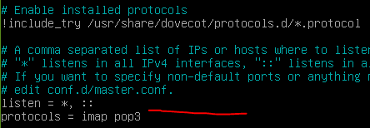

Seuraavaksi määritetään, että sähköpostit tulevat käyttäjien kotihakemistoihin:

**mail_location = maildir:~/Maildir**

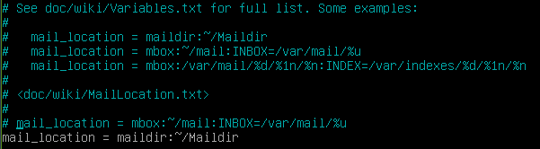

Muutosten jälkeen dovecot käynnistetään uudestaan:

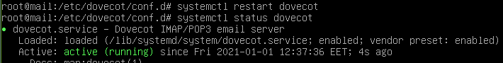

Jatketaan testaamista. Huomio, että nyt yhteys otetaankin pop3 portilla (portti 110) ja komennot ovat erilaiset.

user testialeksi Määritetään käyttäjän nimi

pass Sala1234 Määritetään kyseisen käyttäjän salasana

list Listataan saapuneet sähköpostit (1 on tunniste sähköpostille)

retr 1 Luetaan sähköposti, jonka tunniste on 1

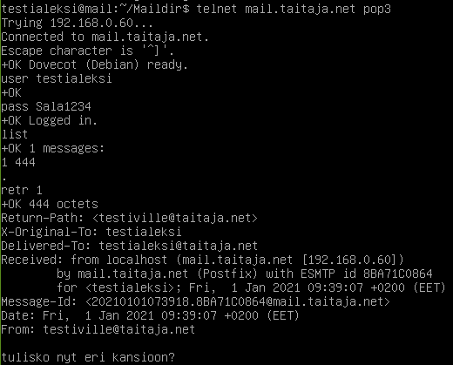

Kaikki tämä onnistui palvelimelta käsin. Mutta, jos samaa yritetään työasemalta tuleekin ongelma:

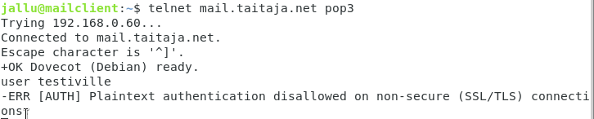

Tässä harjoituksessa ei lähdetä luomaan serttejä, joten otetaan käyttöön salaamaton tunnistautuminen. Tämä saadaan muutettua **/etc/dovecot/conf.d/10-auth.conf** tiedostosta. Noin riveillä 10 ja 100 on alla olevat kohdat. Ne tulis muuttaa kuvien mukaiseksi, jotta salaamaton kirjautuminen on mahdollista.

Ensimmäisen kohdan yes tulee vaihtaa no:

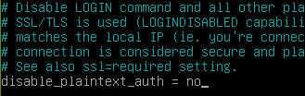

Toisen kohdat **plain** jälkeen tulee lisätä sana **login.**

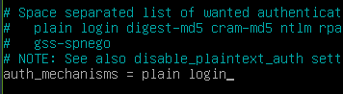

Käynnistä dovecot uudestaan ja nyt kaiken pitäisi onnistua myös työasemalta.

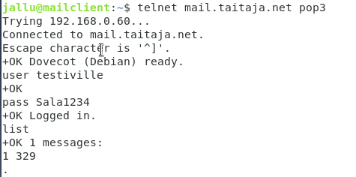

Dovecot on nyt testattu toimivaksi. Seuraavaksi otetaan käyttöön webmaili.

# Web Mail

Tässä käytetään webmailina rainloop pakettia. Myös monia muita mahdollisuuksia on.

Asennetaan lisää paketteja, lähinnä php ja sen lisäosia.





Asennetaan myös unzip paketti, jotta rainloopin asennuspaketti on helppo purkaa:



Ladataan rainloopin uusin versio wget komennolla:

**wget http://www.rainloop.net/repository/webmail/rainloop-latest.zip**

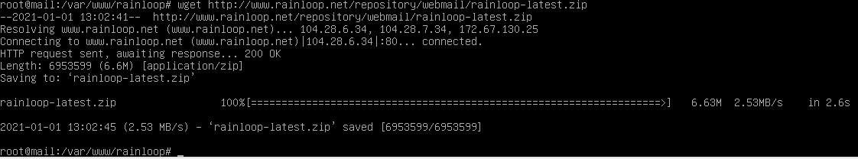

Tämä puretaan /var/www/rainloop kansioon.



Kansiolle tulee antaa tarvittavat oikeudet, jotta sitä voidaan käyttää:



Apache2 konfiguraatiotiedostoista /etc/apache2/apache2.conf sekä /etc/apache2/sites-available/000-default.conf muutetaan oletushakemistoksi /var/www/rainloop. Tämä tehtiin siksi, että kyseiseen kansioon rainloop purettin.

Voit myös halutessasi purkaa rainloopin suoraan /var/www kansion alle.

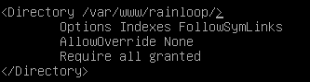

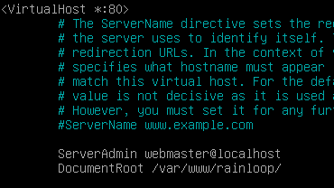

Käynnistä apache2 uudestaan.

Nyt kaikki tarvittava tulisi olla asennettuna ja voidaan testata rainloopin toimintaa. Avaa työasemalla selain ja mene palvelimesi osoitteeseen.

Saat selville, jos jotkin paketit puuttuvat.

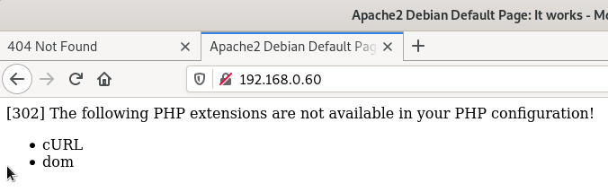

Pakettien asentamisen jälkeen mene sivulle palvelimesi-IP/?admin tai domainnimi/?admin, kuten kuvassa on 192.168.0.60/?admin.

Tämä on rainloopin hallintapaneelin osoite.

Kirjautumistunnukset ovat:

Käyttäjä: admin

Salasana: 12345

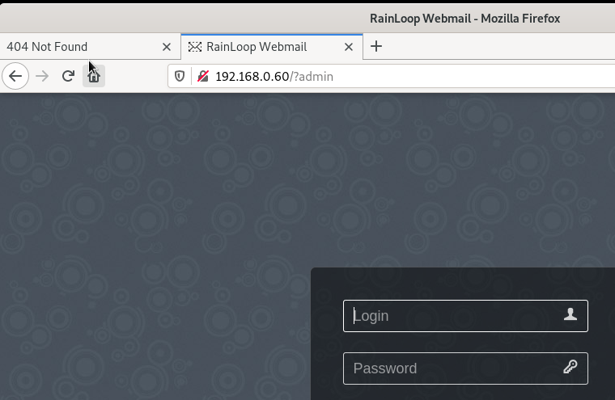

Kirjauduttuasi sisään mene Domain asetuksiin ja lisää oma domainisi (tässä esimerkissä siis taitaja.net).

IMAP ja SMTP palvelin sijaitsevat palvelimellasi, joten voit käyttää localhost osoitetta 127.0.0.1. Secure kohtiin määritä None. **Ota ruksi pois kohdasta “Use authentication”! (Jos tämä kohta jää päälle, sähköpostin lähettäminen ei onnistu ja rainloopi valittaisi authentication failed)**

Lopuksi paina Add.

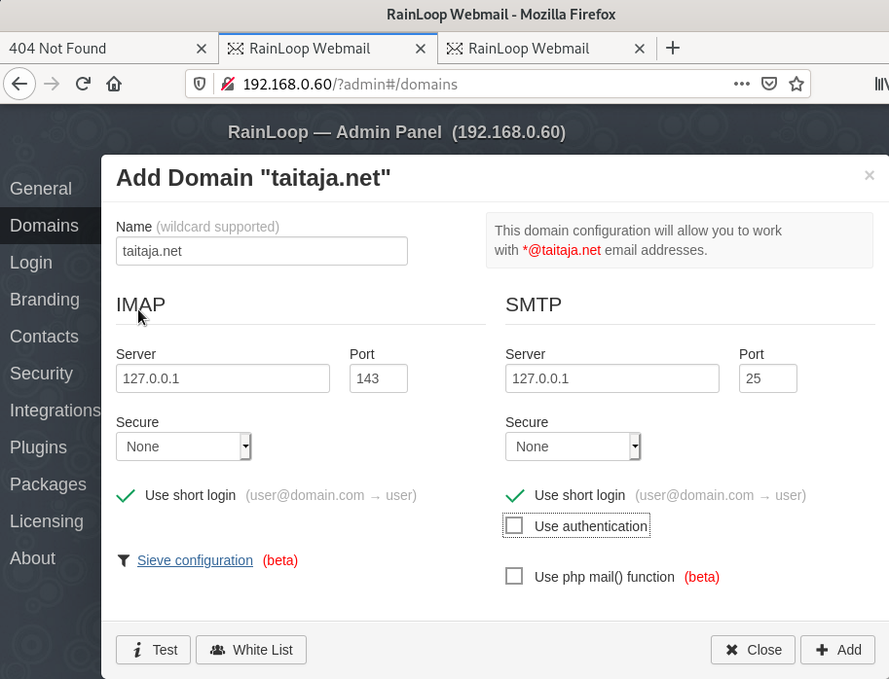

Domainin lisäämisen jälkeen käyttäjät voivat kirjautua webmailiin osoitteesta 192.168.0.60 tai taitaja.net. **(Tähän perään ei siis enää laiteta /?admin)**

**HUOM. Kun testaat sähköpostia selaimella, luo yksityisiä ikkunoita/välilehtiä. Näin voit olla helposti kirjautuneena useammalle käyttäjälle ja testata toimintaa.**

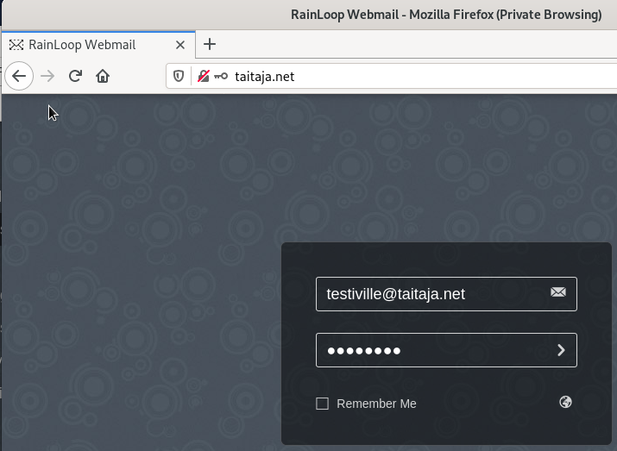

Rainloopin käyttöliittymä on yksinkertainen. Voit lähettää sieltä sähköpostia ja sieltä löytyy muitakin toimintoja. Tässä lähetetään testiviesti testialeksi käyttäjältä testiville käyttäjälle:

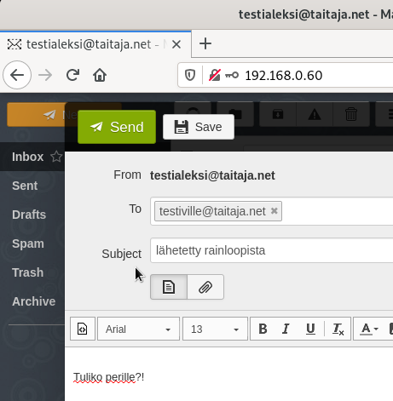

Testialeksi kirjautuu omalle sähköpostilleen ja sähköposti on tullut perille:

